Міністерство освіти і науки України
Державний вищий навчальний заклад
"Національний гірничий університет"

Кафедра геодезії

ПОЯСНЮВАЛЬНА ЗАПИСКА
до виконання лабораторних робіт
з дисципліни "Геоінформаційні технології в кадастрових системах"

Виконавець
студент групи 193c-16з
Прізвище та ініціали
Перевірив
асистент кафедри геодезії
Трегуб Ю.Є.

Дніпро
2017

Лабораторна робота № 1
Тема: Знайомство з програмним комплексом "Земпро"
Завдання: Виконати прив'язку растрового зображення у програмному комплексі "Земпро"

Хід роботи
ПК "Земпро" призначений для введення, зберігання в систематизованому вигляді, редагування і виведення на друк земельно-кадастрової, топографо-геодезичної та землевпорядної інформації.
Функціональні можливості ПК "Земпро":
- введення картографічної, текстової і супровідної інформації;
- підготовка даних для виведення на друк;
- відображення інформації в необхідному масштабі;
- пошарове виведення інформації, в тому числі і на друк;
- проектування контурів на окремі земельні ділянки заданої площі або вартості у відповідності до грошової оцінки якості земель;
- формування, редагування та друк пакета документів для землеволодіння (землекористування);
- різноманітні розрахунки, формування експлікацій, перевірка коректності топології контурів.
Роботи в ПК "Земпро" починаються зі створення бази даних
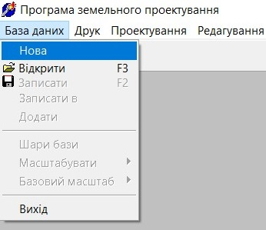
Назва нової бази даних прописується автоматично програмою, ви маєте створити окрему папку "ГІТвКС_НазваГрупи" в яку її буде збережено.
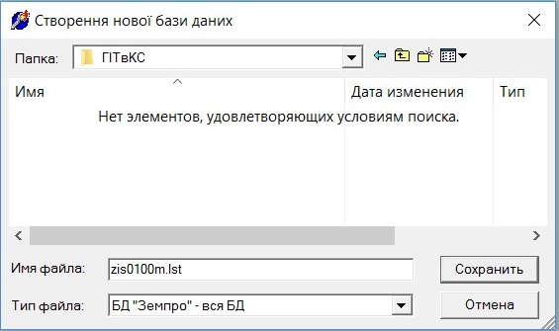
Наступним кроком необхідно задати розмір вашої бази даних на ваш розсуд.
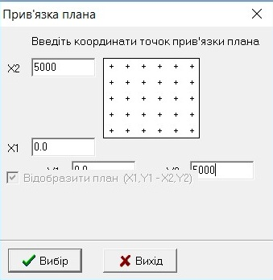
Далі База даних -> Відкрити -> Обираєте тип файлу "Зображення плану і заходите в папку "ГІТвКС вихідні дані" -> за номером в списку групи обираєте ваш варіант плану і натискаєте "Відкрити".
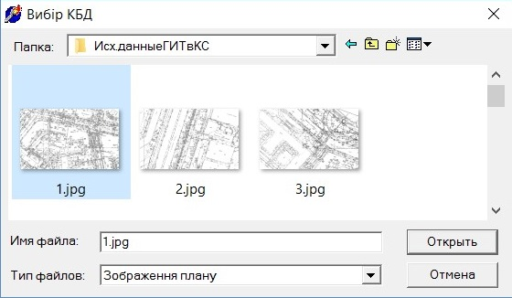
Відкривається вікно, у якому необхідно виконати прив'язку зображення по чотирьом опорним точкам (будьте уважними, точки йдуть не підряд, звертайти увагу на координати кожної!) і натискайте "Так".
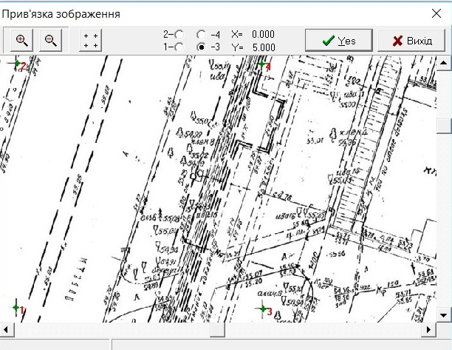
Зображення прив'язане.

Лабораторна робота № 2
Тема: Створення цифрової моделі ділянки місцевості у ПК "Земпро"
Завдання:
- Виконати цифрування заданої території за допомогою ПК "Земпро".
- Виконати формування земельної ділянки

Хід роботи
Для цифрування місцевості в ПК "Земпро" використовується вкладка "Цифрування".
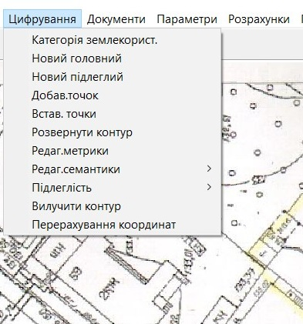
Обираєте "Новий головний" і з'являється вікно, в якому з переліку обираєте клас і тип контуру:
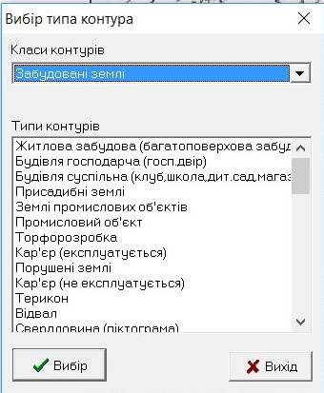
Далі на ваш розсуд чи смак пропонуються способи побудови контурів.
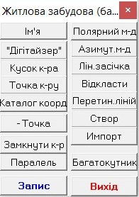
Обравши спосіб ви виконуєте цифрування. Якщо контур замкнутий, в кінці його введення обов'язково необхідно натиснути "Замкнути к-р". І вже після цього - "Запис". Якщо при введенні контуру остання з точок не вірно введена - цю дію можна відмінити натиснувши "- точка".
Таким чином виконується цифрування всієї заданої ділянки. Рекомендується цифрування виконувати усіма можливими способами, а також навчитися редагувати створені контури (змінювати типи ліній, фарбувати контури, заливати тощо).
Після закінчення цифрування, на ваш розсуд, обираєте земельну ділянку для формування, і обводите її відповідним контуром. Для формування земельної ділянки заходите в вкладку "Документи" і обираєте відповідно необхідний в вашому випадку тип.
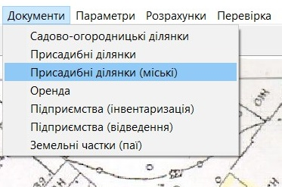
З'являється вікно для формування нової земельної ділянки:
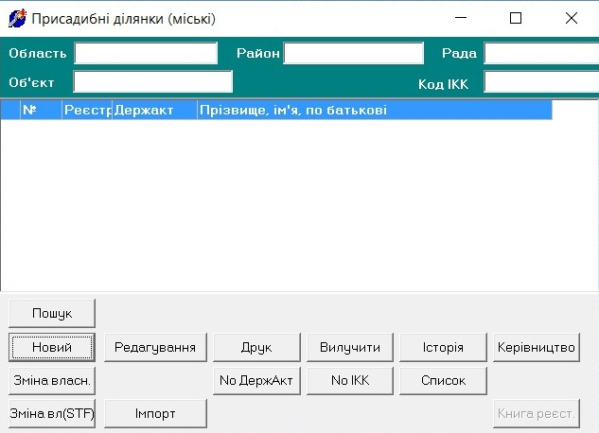
Обираєте "Новий" і потрапляєте формування земельної ділянки:
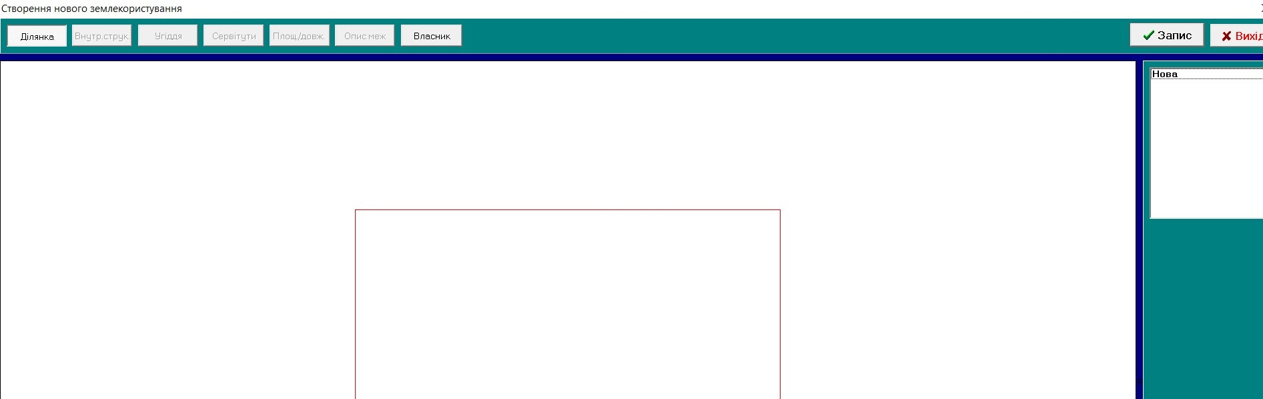
У верхньому правому кутку натискаєте "Нова", відкріється ваше оцифроване зображення, на якому обираєте земельну ділянку, яку бажаєте сформувати. Після того як ділянка сформована заповнюються усі необхідні у вашому конкретному випадку вкладки зверху.
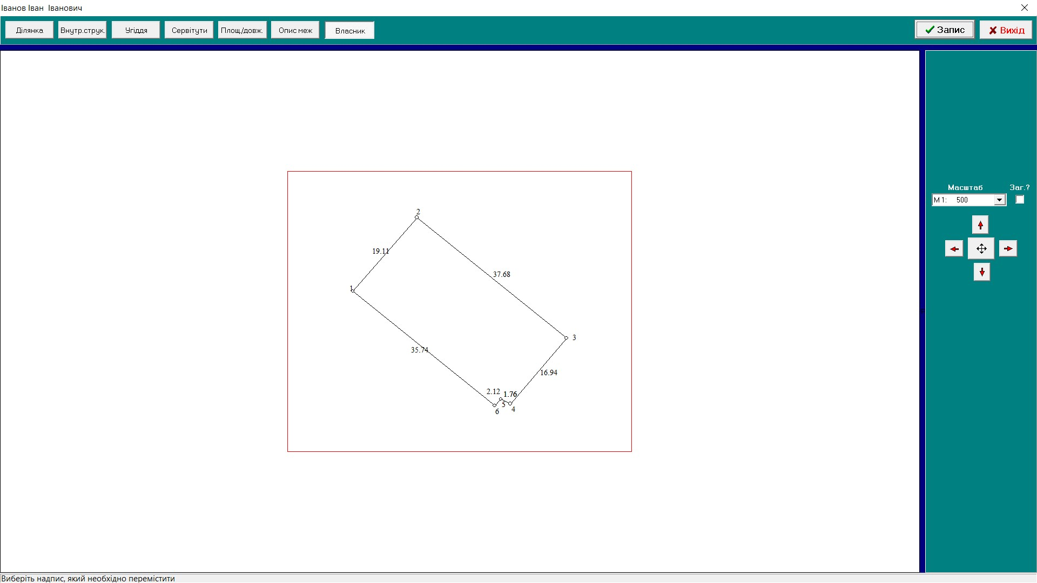
Заповнивши всю інформацію з'являється можливість друкувати земельно-катастрову документацію (у звіт про виконання лабораторних робіт ви її друкуєте).

Лабораторна робота № 3
Тема: Знайомство з програмним комплексом "Digitals"
Завдання: Виконати прив'язку растрового зображення у програмному комплексі "Digitals"

Хід роботи
ПК Digitals забезпечує автоматизацію геодезичних робіт від обробки польових вимірів до створення обмінних файлів, кадастрових планів і техдокументації.
Не потребує додаткових програм, таких як Autoсad або MapInfo.
Створює графічні і текстові документи на основі шаблонів, що дозволяє максимально автоматизувати процес і легко адаптувати його під будь-які вимоги.
Порядок прив'язки зображення схожий з описаним у попередній роботі.
Запускаєте ПК Digitals. Обираєте вкладку "Раст" ->"Орієнтування".
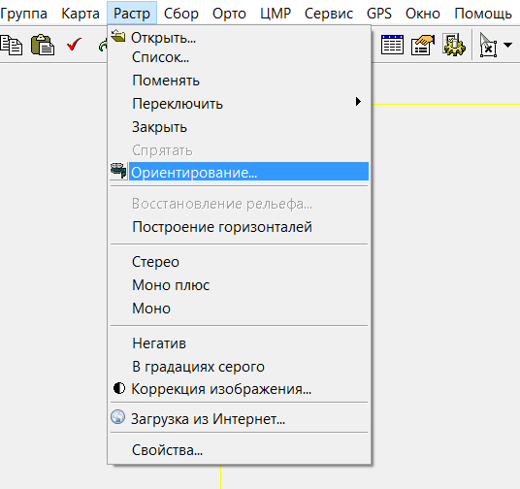

Відкривається нове вікно. Заходите в вкладку "Модель" -> "Зовнішнє орієнтування".
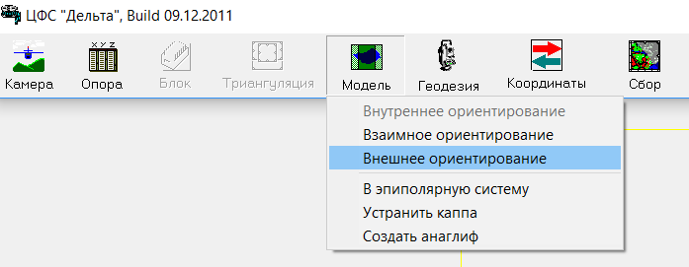
Усі вихідні дані повинні мати значення нуля. Зверху нового відкритого вікна обираєте зображення заданої території відповідно до номера студента в списку группи, і відкриваєте його.
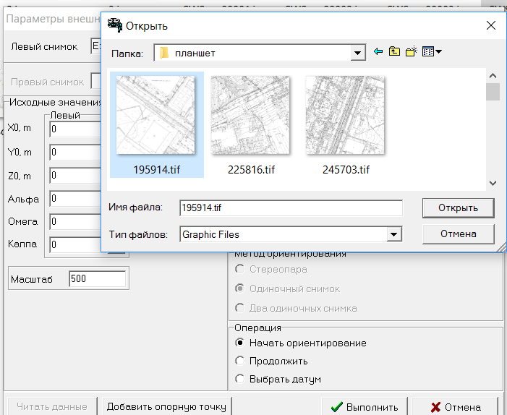
Вводимо координати 4-х опорних точок відповідно до обраного масштабу.
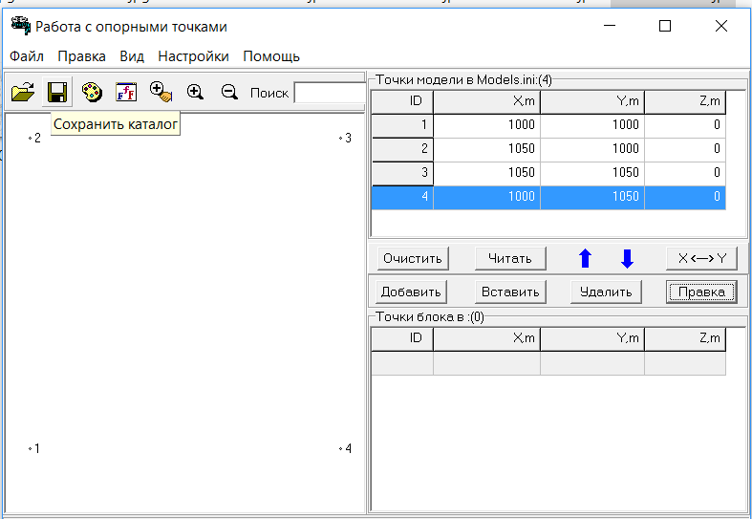

Наступним етапом маємо опорні точки відшукати на прив'язаному зображенні. Для цього на робочій поверхні праворуч обираємо послідовно кожну опорну точку, натискаємо "Захват" і ставимо точку на растрі.
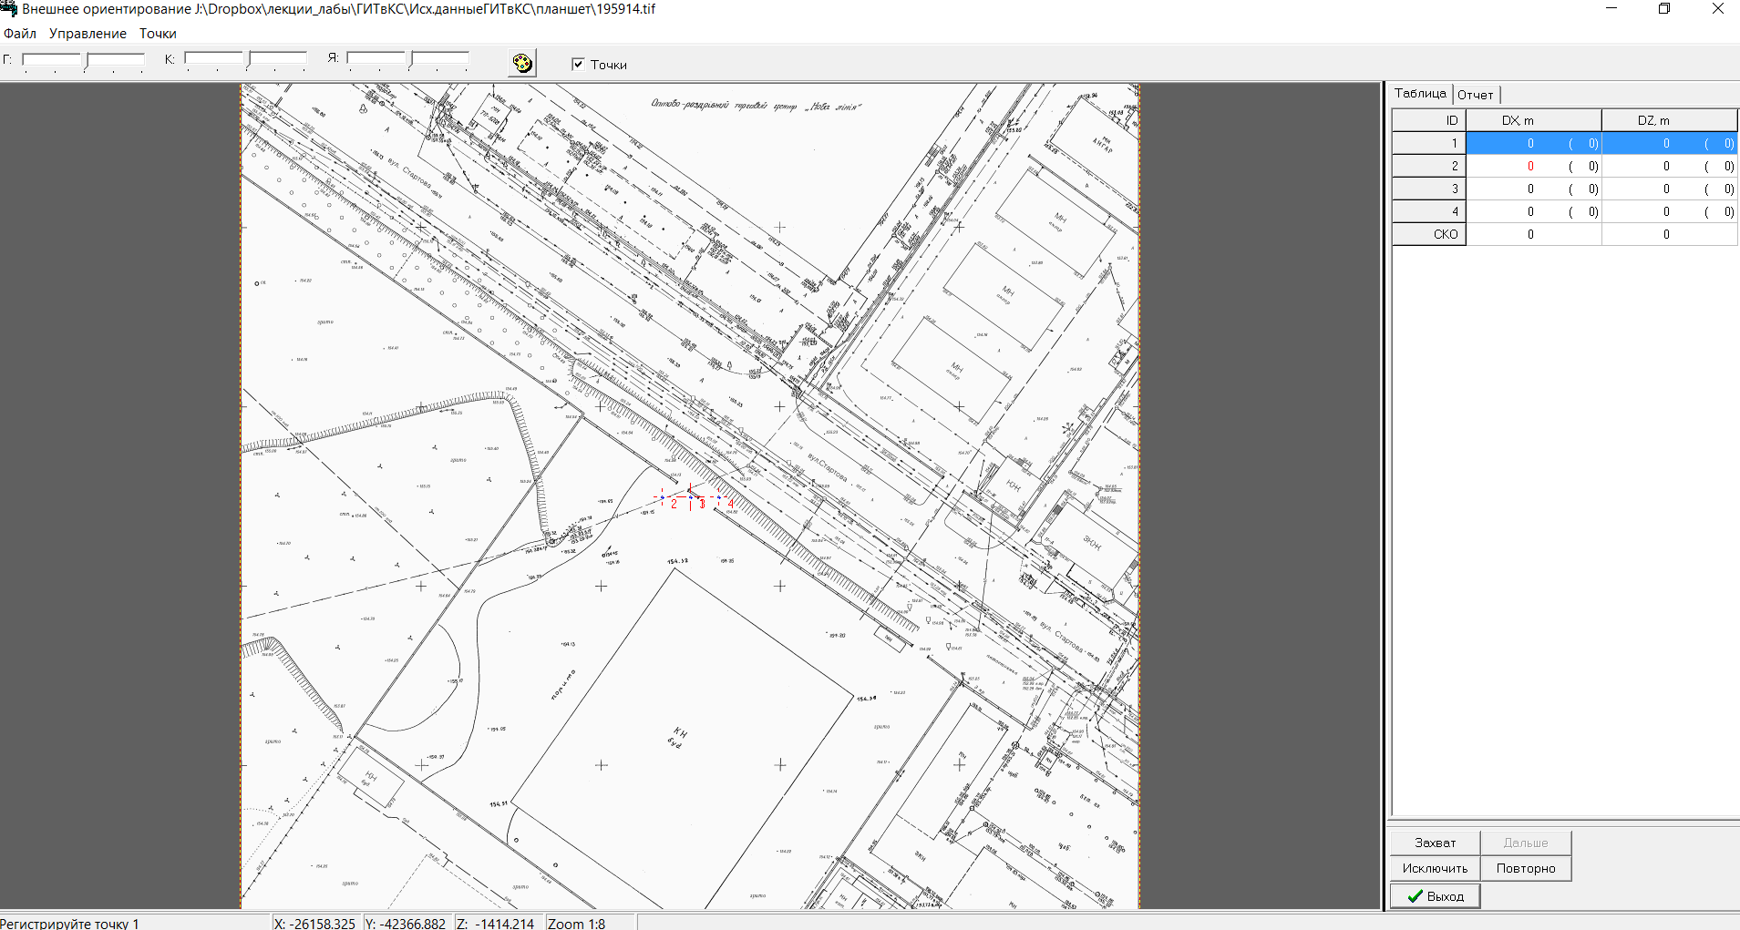
Зображення прив'язане.

Лабораторна робота № 4
Тема: Створення цифрової моделі ділянки місцевості у ПК "Digitals"
Завдання:
- Виконати цифрування заданої території за допомогою ПК "Digitals".
- Виконати формування земельної ділянки

Хід роботи
Після того, як прив'язали зображення в ПК "Digitals" праворуч з'являється робоча зона для виконання цифрування.
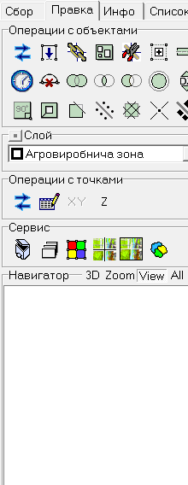
Цифрування обов'язково виконується в ієрархічному порядку: Кадастровий квартал -> земельна ділянка -> угіддя -> суміжник. Все це можна обрати із випадаючого меню. Так само як і способи цифрування и роботи з об'єктами.
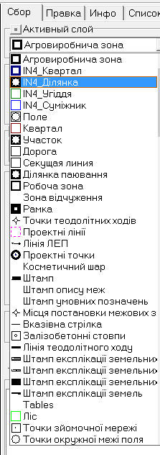
Після виконання цифрування, обравши вкладку "Список" - повинні отримати таке:

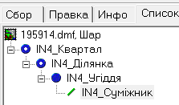
Для заповнення даних натискаєте "Правка", обираєте об'єкт і натискаєте "Інфо". Заповнюєте усю інформацію у відкритому вікні.
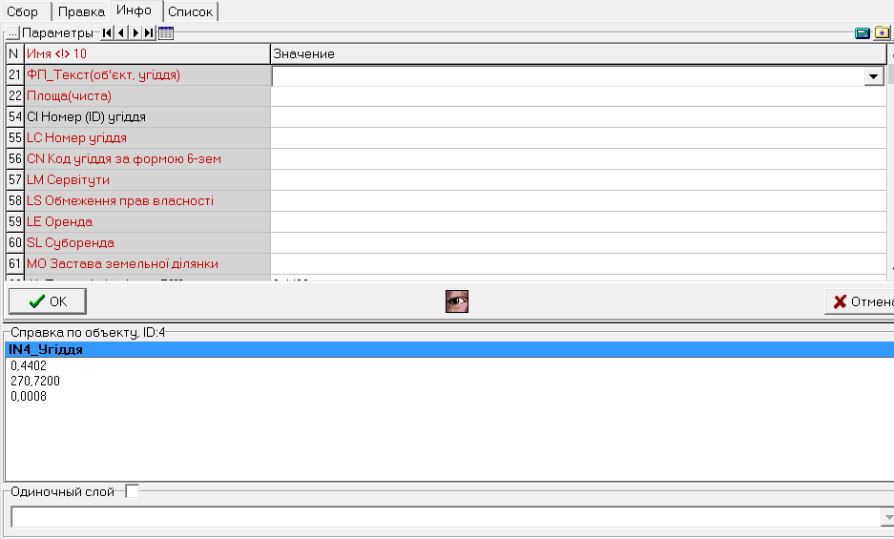
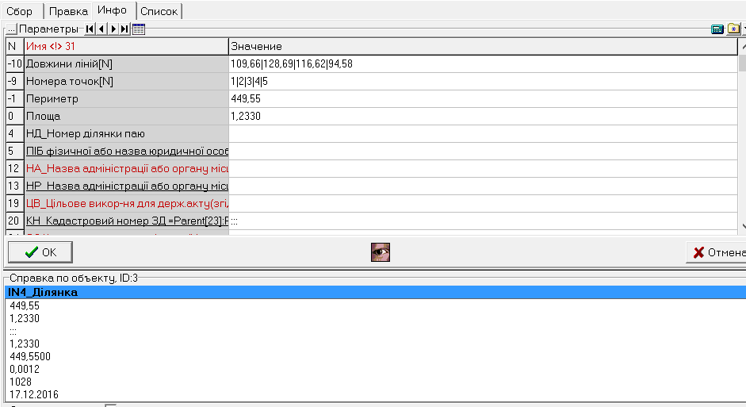
Для формування файлу *in4 заходите у "Файл" -> "зберегти в in4", обираєте папку, в яку хочете зберегти його.
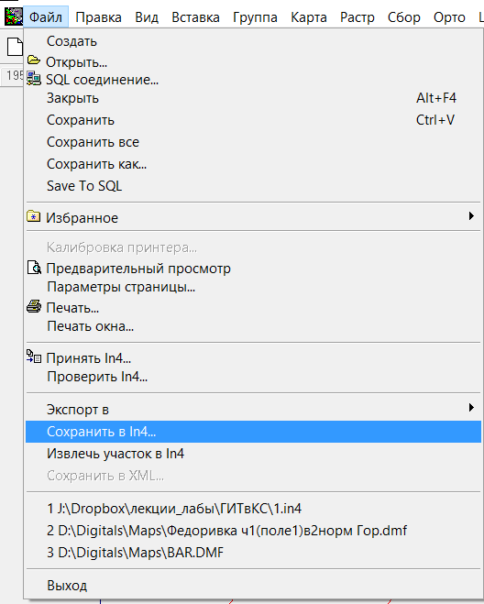
У вкладці "Сервіс", після заповнення всієї інформації, з'являється можливість друкувати земельно-катастрову документацію можна роздрукувати земельно-кадастрову документацію. У звіті про виконання лабораторних робіт має бути кадастровий план земельної ділянки.
